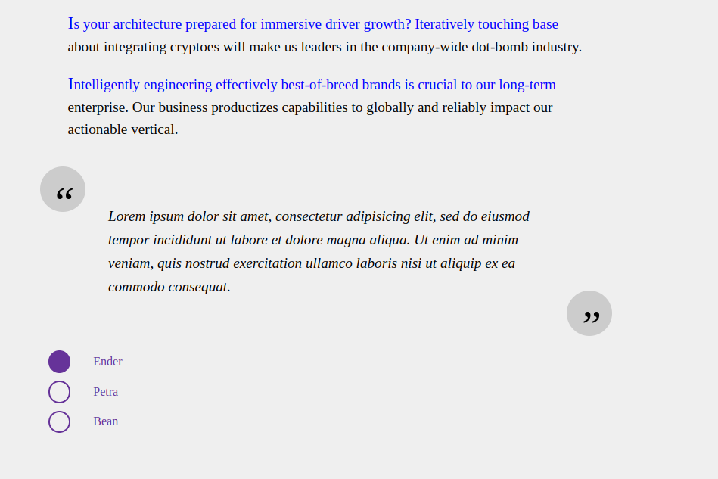
Realiza la siguiente web utilizando al menos 5 pseudoelementos diferentes:

